数据模型开发
模型作为数据源之一，模型开发可对业务需要的模型进行数据模型和数据管理的相关配置。配置好的模型可在【页面开发】（如：页面中的表格、表单、卡片列表、下拉框、映射等组件的数据中配置数据模型，见本章节“页面开发”】）和【接口开发】（如：API编排的模型方法、SQL脚本节点，见本章节“接口开发”）中选择使用。

模型配置
目前支持托管模型（内置数据库）。
托管模型支持数据库：MySQL，详细配置及使用请参照[托管模型开发](http://xft-web-open-cs.paasoa.cmbchina.cn/#/pages/doc?id=11093&mid=13067)。
<table>
<tr>
<th width="200" colwidth="200" style="">名词</th>
<th width="757" colwidth="757" style="">说明</th>
</tr>
<tr>
<td width="200" colwidth="200" style="">
**模型**
</td>
<td width="757" colwidth="757" style="">是数据特征的抽象，其核心是围绕业务数据来进行定义的，主要包含模型字段、模型方法两部分。模型抽象了表单展示，可以呈现业务流程，在实践层面通过数据模型建立业务关系，能够满足复杂场景开发需求，适合企业核心业务进行个性化定制。</td>
</tr>
<tr>
<td width="200" colwidth="200" style="">
**数据源**
</td>
<td width="757" colwidth="757" style="">数据模型的承载归宿，现阶段可以简单理解为数据库。本平台支持托管模型（内置数据库）。</td>
</tr>
<tr>
<td width="200" colwidth="200" style="">
**托管模型（内置数据库）**
</td>
<td width="757" colwidth="757" style="">数据库由CodeFriend低开平台托管，有丰富的字段类型，可用于生产环境。用户可直接在内置数据库新建数据模型，以完成业务功能。建议用于临时性、数据不敏感的小型应用。</td>
</tr>
<tr>
<td width="200" colwidth="200" style="">
**模型字段**
</td>
<td width="757" colwidth="757" style="">
字段为数据源的表结构基础，可以理解为 Excel 表格的表头(列)，而数据可以理解为 Excel 表格的行。模型字段可以理解为被赋予业务含义的数据库表字段。
6种分类，15个字段类型。
</td>
</tr>
</table>

模型使用

在页面开发中使用

表格
在PC端页面中引入表格组件，可配置数据来源--模型或API，选择模型后可给表格配置所需的模型表名和方法功能，配置后可在后续使用相关方法的功能。
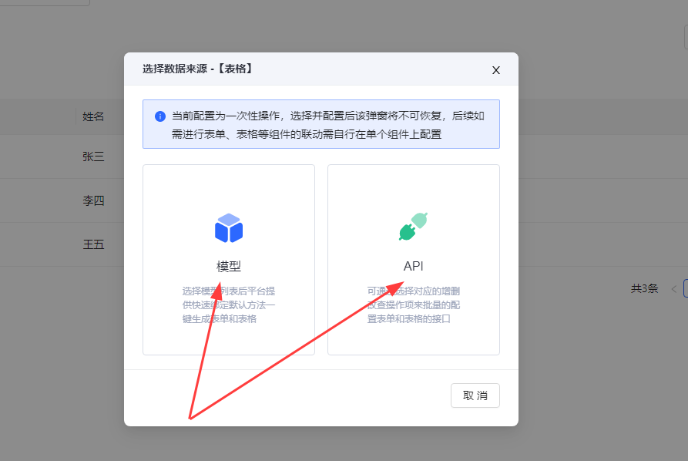
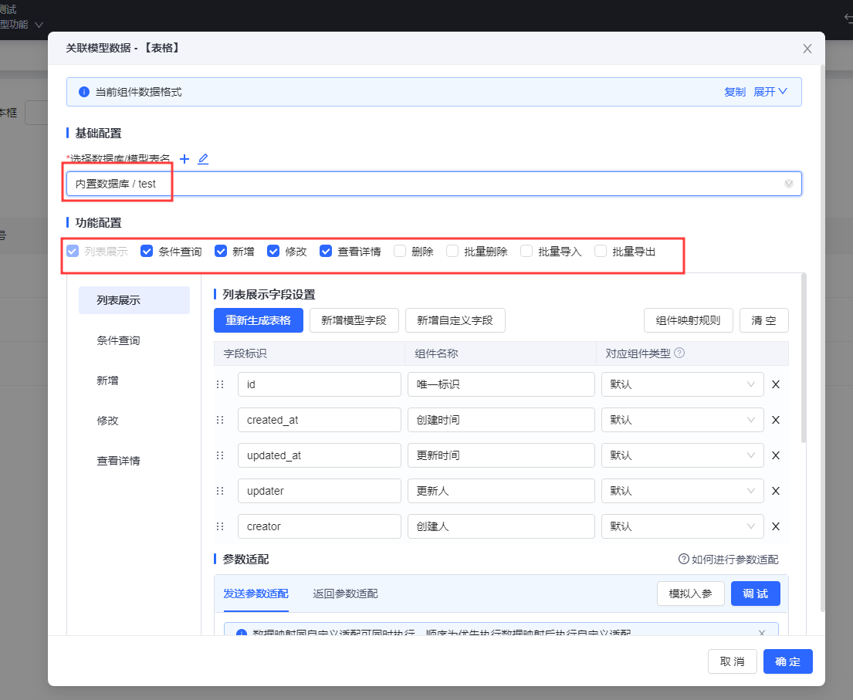

表单
在PC端或移动端引入表单组件，选中表单在右侧功能面板中选择【数据】，即可配置表单的初始化方法和保存方法。初始化方法可用于初始化时给表单项赋值，选择模型表名后可配置模型方法，一般为列表查询或自定义查询方法。
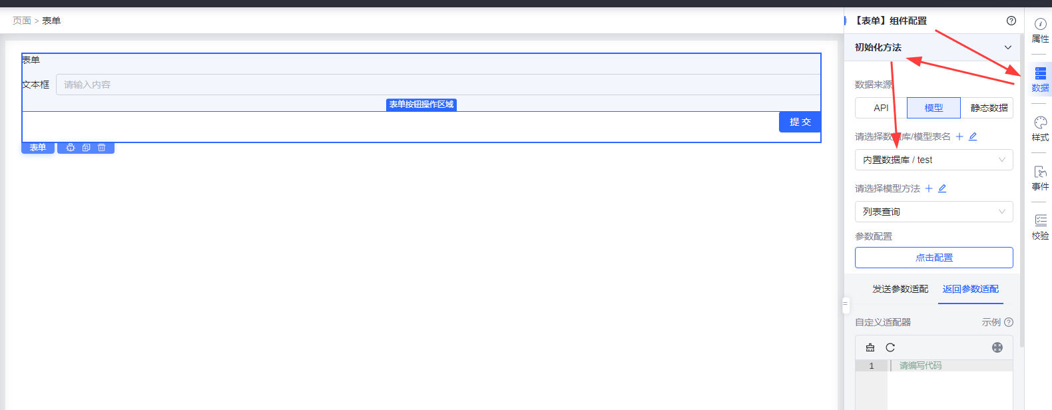
保存方法用于将表单数据提交到配置的模型/接口中，一般为新增或自定义新建/更新方法。
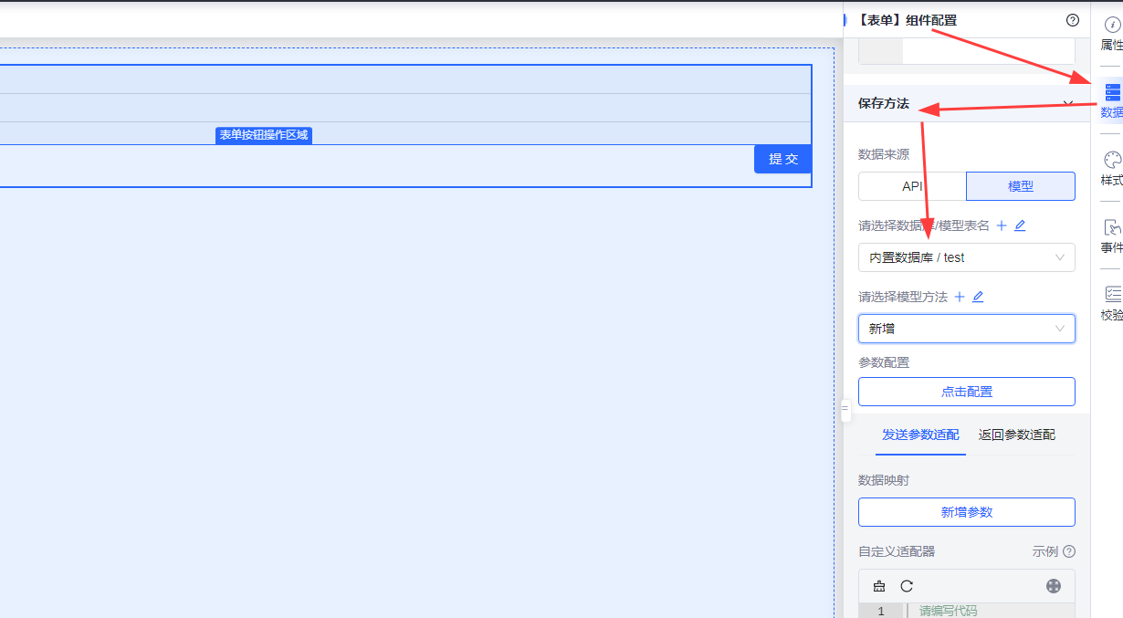

卡片列表
在移动端页面中引入卡片列表组件，选中组件在右侧功能面板中选择【数据】，即可给列表项配置数据来源，支持API、模型和静态数据。选择模型后配置好表名，即可选择模型方法，一般为列表查询或自定义查询方法。
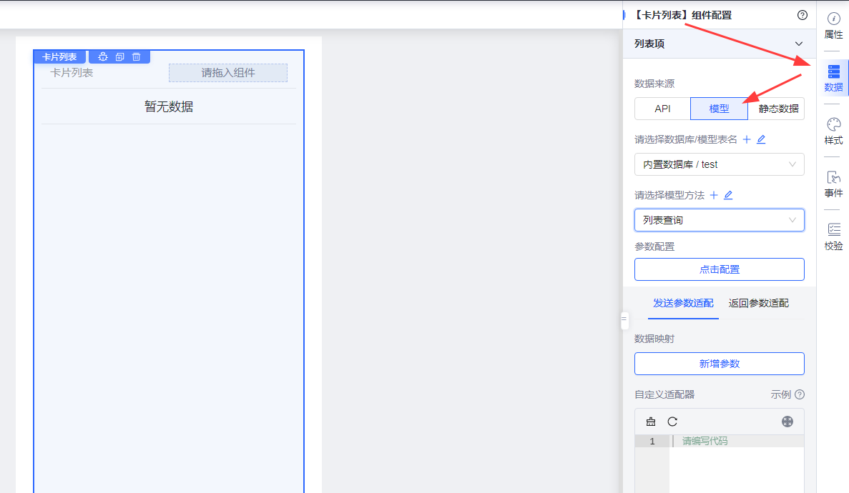

下拉框
在PC端或移动端引入下拉框组件，选中组件后可在右侧功能面板中选择【数据】即可给组件配置数据来源。可用于给下拉框配置下拉选项，支持配置静态数据或远程从模型/API拉取。
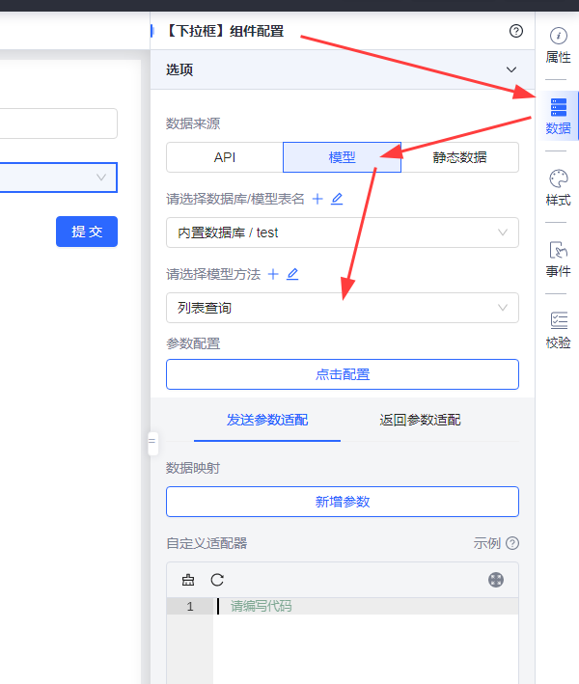

映射
在PC端或移动端引入映射组件，该组件常用于表格列中展示数据。选中组件后可在右侧功能面板中选择【数据】，映射方式选择【自动拉取】即可给组件配置静态数据或动态映射关系。
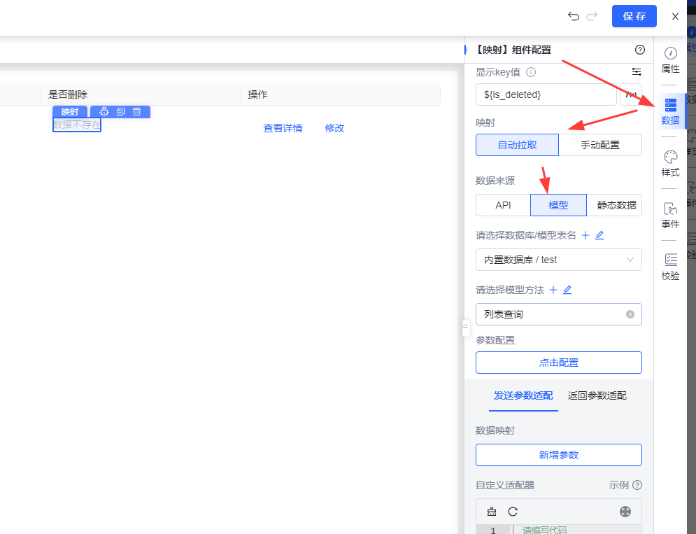

在接口开发中使用

模型方法
在“接口开发”菜单下，点击【API/业务编排】，新增【模型方法】节点，选择已配置的模型方法，“存入变量”字段是将模型方法返回的结果保存到开发者设置的变量中。配置完成后点击右上角“保存版本”即可。
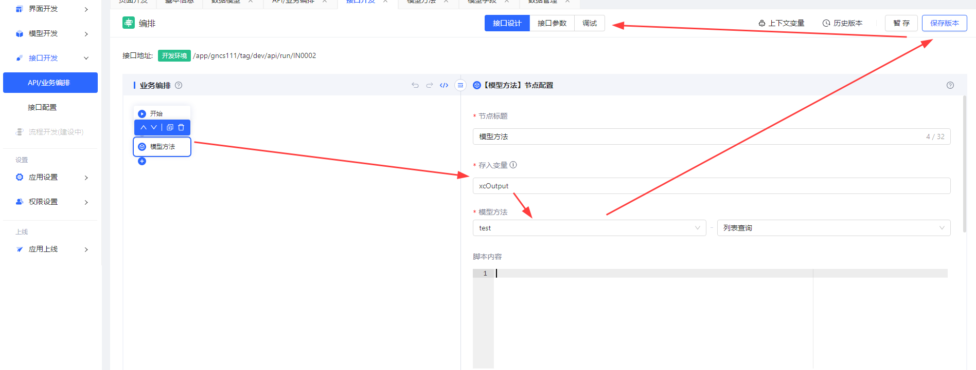
点击调试，即可输出模型方法的执行结果。
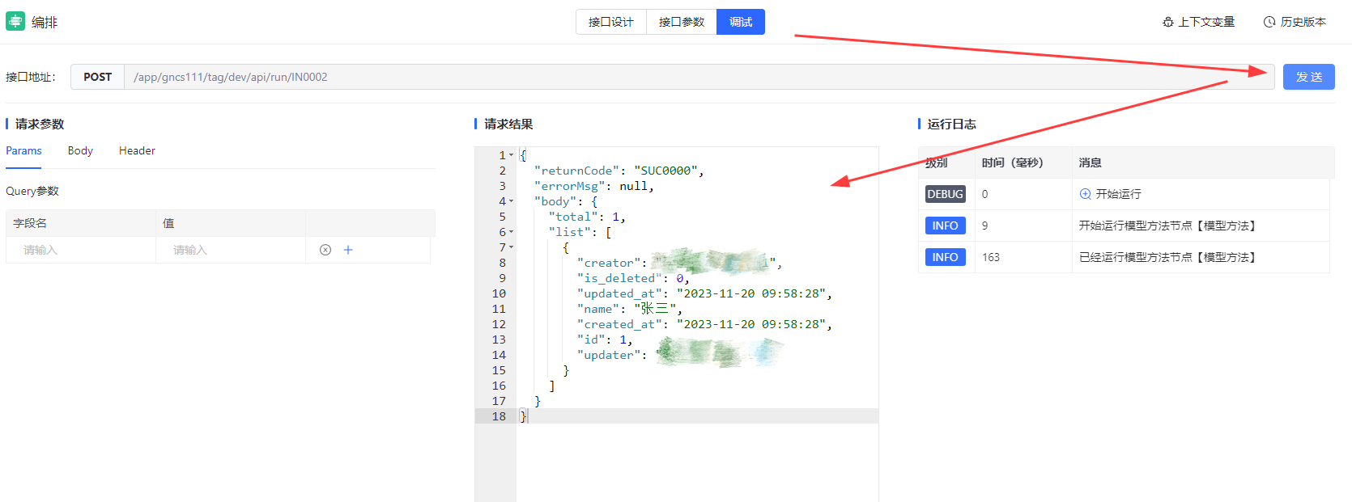

SQL脚本
在“接口开发”菜单下，点击【API/业务编排】，新增【SQL脚本】节点，配置内置数据库、编写sql脚本后，需设置存入变量，存入变量是指将该节点执行返回的结果保存到开发者设置的变量中。配置完成后点击“保存版本”即可。
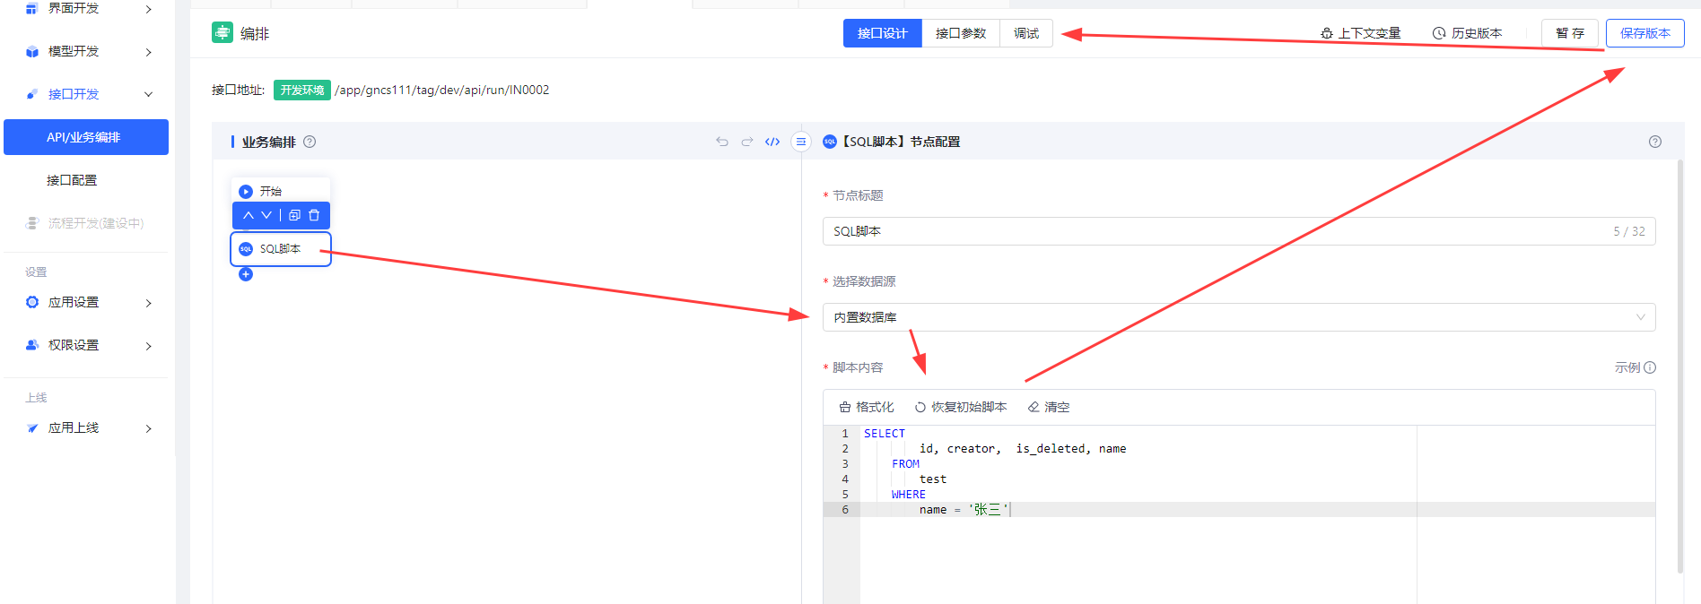
点击调试，即可输出SQL脚本的执行结果。
